**Конспект урока по обслуживающему труду**  
**в 5 классе**

**Тема урока: «Экскурсия в Музей истории швейной машины».**

**Цель урока**: ***Образовательные:***Познакомить учащихся с историей развития швейной машины. Дать элементарные сведения об устройстве швейной машины. Ознакомить с последовательностью и приемами заправки верхней нитки в машину и шпульки с нижней ниткой в шпульный колпачок, с правилами безопасной работы.

***Развивающие:***Развивать познавательный интерес, техническое мышление, пространственного воображения, коммуникативные способности;

***Воспитательные:*** Приучать к самостоятельности, точности и аккуратности при выполнении работы, воспитывать любовь к швейному делу; формировать у учащихся чувства взаимопомощи.

**Методы проведения занятия:**

- *объяснительно - иллюстративный (рассказ, беседа, работа с дидактическим материалом, демонстрация),*

*- инструктаж; практическая самостоятельная работа.*

**Формы работы**: групповая.

**Форма проведения урока:**игра - экскурсия.

**Межпредметная связь:**изобразительное искусство, история.

**Объект труда**: швейные машины.

**ТСО**«Ознакомление со швейной машиной», компьютер, экран, проектор.

**Техника безопасности:**инструкция «Правила техники безопасности при работе на швейной машине».

**Ход урока:**

I.​ **Организационный момент**

II.​ **Актуализация опорных знаний и умений обучающихся**

*Учитель:* Ребята сегодня на уроке я предлагаю вам отправиться на экскурсию в Музей истории швейных машин, а для того, чтобы нам туда попасть надо приобрести входные билеты. А входными билетами будут ваши правильные ответы на тест.

*(Каждый ответ теста соответствует цвету кружочка.Обучающиеся показывает кружок того цвета, который соответствует правильному ответу).*

**Слайд 2**

**Тест (повторение пройденного материала):**

*1.****Что образуется по краям ткани при её изготовлении:***

*а) каемка*

*б) оборка*

*в) кромка*

**Слайд*3***

***2. Как называются нити, идущие вдоль ткани:***

*а)нити основы*

*б) нити утка*

*в) кромка*

**Слайд 4**

***3. Как называется процесс, в результате которого из волокон получают пряжу***

*а) ткачеством*

*б) прядением*

*в) крашение*

**Слайд 5**

***4. Что определяют по рисунку, блеску, ворсу, чистоте и отделки ткани***

*а) кромку*

*б) нити основы и утка*

*в) лицевую и изнаночную стороны*

**III.​** **Введение в тему урока.**

*Учитель:* Ребята, ответьте на вопросы:

- с какой целью мы идем в музей?

Ответ: узнать историю создания швейной машины.

- а чтобы научиться работать на швейной машине, что надо знать?

**Слайд6**

Ответ: устройство машины, правила работы на ней; правила техники безопасности при работе на швейной машине.

**IV. Изучение нового материалас практическимзакреплением.**

**Слайд 7**

**1.***Учитель:* Вы приобрели билеты в музей итеперь мы можем продолжать свою экскурсию по его залам. Первый залназывается «***История развития швейной машины».***

*Ученик:*

**Слайд 8**

Первый проект швейной машины в XV веке предложил великий итальянский художник, ученый Леонардо да Винчи

**Слайд 9**

В 1775 году немецкий изобретатель Карл Вейзенталь создал швейную машину, которая копировала принцип ручного образования стежка. В этой машине использовалась игла с ушком по середине. Однониточная швейная машинка делала 200 стежков в минуту.

**Слайд 10**

Француз Б. Тимонье , в 1830 году создал машину, дававшую цепной шов. Она была выпущена в количестве 80 экземпляров и служила главным образом для надобностей армии. На этих машинах в специальных мастерских Парижа шилось солдатское обмундирование.

**Слайд 11**

Швейная машина цепного стежка фирмы " Вилькокс и Гиббс". В данной машине кроме конструктивных узлов запатентован дизайн, выполненный в технике художественного литья.

**Слайд 12**

Челночное устройство швейной машины было изобретено Уолтером Хантом в 1834 году. Он же изобрел английскую булавку.

**Слайд 13**

В 1845 году в США ЭлиасомХоу был разработан челночный стежок, с помощью которого швейная машина работала со скоростью 300 стежков в минуту, но она была неудобна в использовании.

**Слайд 14**

Зингер предложил столик-доску для ткани и ножку-держатель иглы, что позволило делать непрерывный шов и снабдил машинку ножной педалью для привода. Эти три нововведения стали базовой схемой швейной машинки на долгие годы .

**Слайд 15**

В России первый завод по выпуску швейных машин был основан в 1900 году фирмой «Зингер» в городе Подольске

**Слайд 16**

Швейная машина фирмы "Зингер ", предназначенная для изготовления закрепок и укрепления петель, пришивания бантиков к обуви и платью.

**Слайд 17**

Подольская швейная машинка советских времен

**Слайд 18**

Создание швейных машин облегчило труд женщин , сыграло большую роль в развитии прогресса, дало возможность создавать вещи в больших количествах и тем самым уменьшить их стоимость.

​ **2.*Виды машин.***

**Слайд 19**

*Учитель:*Теперь вы знаете историю создания швейной машины. И понимаете что швейная машина — техническое устройство для соединения и отделки материалов методом шитья. Швейные машины применяются в швейной, трикотажной, обувной и других отраслях лёгкой промышленности, а также в быту.

Создатели швейных машин с каждой моделью усложняли и совершенствовали её конструкцию. Машина становилась более быстроходной и специализированной. Сначала все швейные машины выпускали с ручным приводом, а затем появились машины с ножным и электрическим приводами.

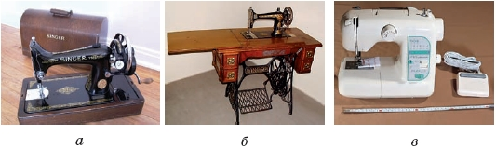

Виды швейных машин: а — с ручным приводом; б — с ножным приводом; в — с электрическим приводом.

**3. *Современные швейные машины***

**Слайд 20**

*Учитель:* Ребята, мы переходим в следующий выставочный зал***«Современные швейные машины».*** И проведет экскурсию экскурсовод Горбач Дарья.

*Ученик:*Последние годы мировые производители выпускают бытовые швейные машины, которые по своим характеристикам всё больше приближаются к промышленным образцам. Они разнообразны по своей конструкции и внешнему виду. По техническим возможностям машины являются универсальными. Современные швейные машины — это швейные компьютеры с электронной памятью и жидкокристаллическим дисплеем. В них автоматизировано практически всё — от заправки нитки до её обрезки по окончании шитья.

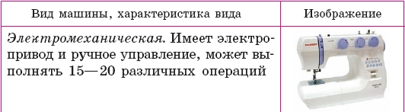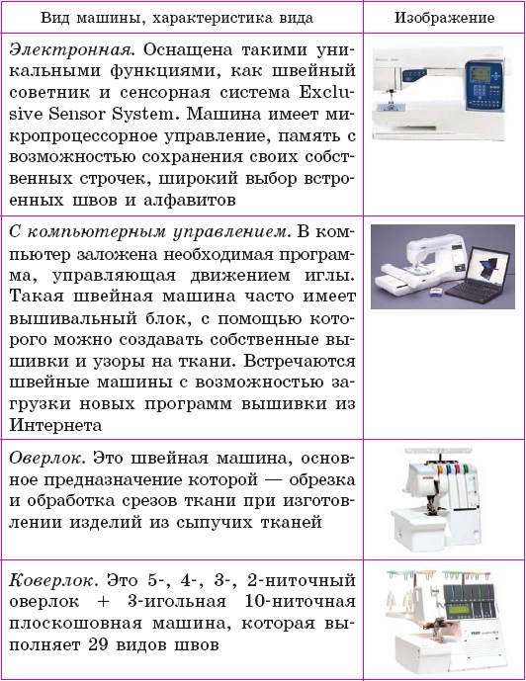

**Слайд 21**

**4.** *Учитель:* Теперь мы познакомились и с современными швейными машинами. И можем перейти в третий зал «***Устройство швейной машины»***.

Как вы заметили, виды бытовых швейных машин разнообразны. Однако устройство, наладка и правила их эксплуатации имеют много общего. В качестве примера предложены: швейная машина с электрическим приводом (рис. А) и швейная машина с ножным приводом (рис. Б). Я предлагаю вам самостоятельно рассмотреть эти машины, запомнить их устройство и сделать выводы. В чем их сходство и различие.

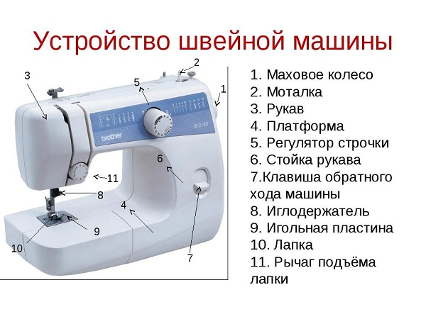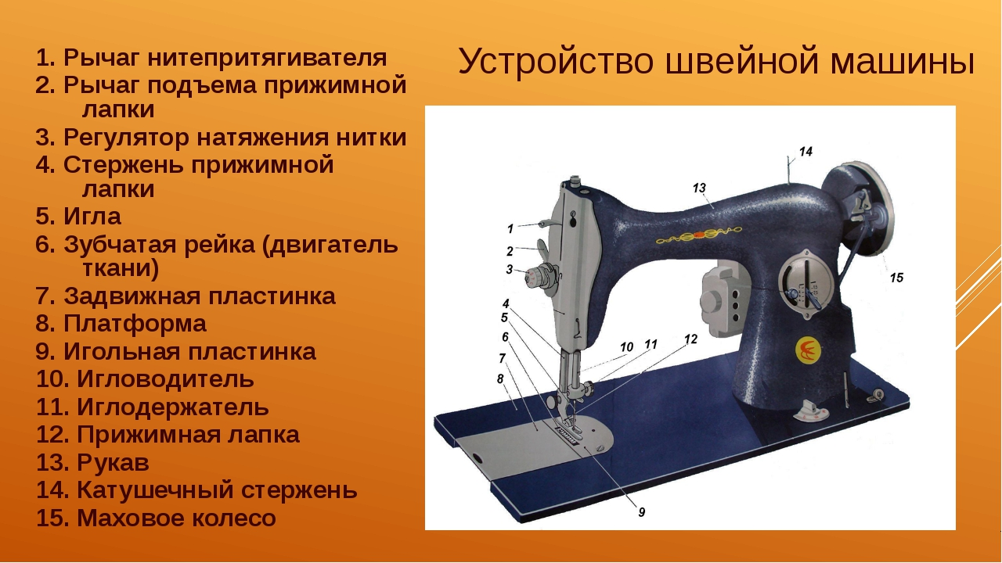

*Учитель:*запишите в рабочей тетради **основные термины и понятия:**

швейная машина, рукав, платформа.

**Слайд 22**

**5**. **Санитарно-гигиенические требования и техника безопасности при работе на швейной машине.**

*Учитель:* Вы хорошо поработали и я приглашаю вас в четвертый зал, в котором мы познакомимся с Инструкциями по технике безопасности и санитарно – гигиеническими требованиями при работе на швейной машине.

*Ученик:***Санитарно-гигиенические требования:**

1. Поставить стул необходимо напротив иглы машины.
2. Сидеть за машиной следует прямо, на всей плоскости стула, слегка наклонив корпус и голову вперёд.
3. Располагать кисти рук на платформе машины, локти — на одном уровне со столом.
4. Соблюдать постановку рук: правая рука впереди левой, под рукавом машины, левая — направляет ткань

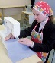

Рис. Постановка рук во время работы на швейной машине

**Слайд 23**

**Правила безопасной работы:**

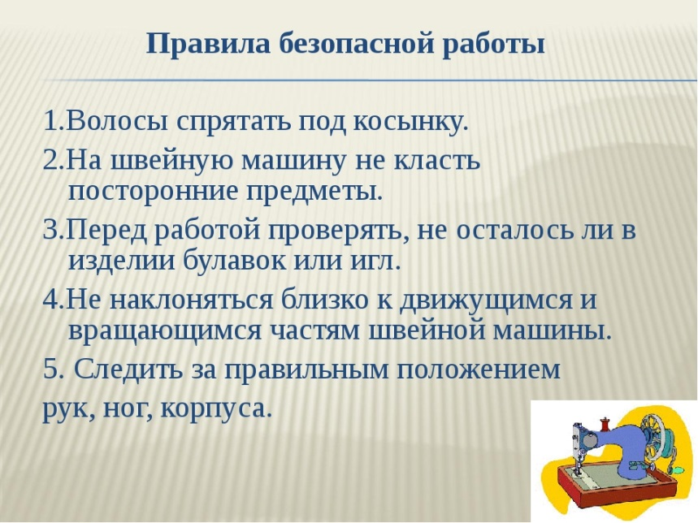

**6. Физкультминутка**

*Учитель:*  А теперь все тихо встали,

Дружно руки вверх подняли

В стороны, вперёд, назад,

Повернулись вправо, влево

Тихо сели, вновь за дело.

**Слайд 24**

**7. Заправка верхней и нижней нити швейной машины**.

*Учитель:*Продолжаем нашу экскурсию и переходим в следующий зал.Здесь я раскажу вам сказку про куклу Любопытной Машу.

В некотором царстве, в школьном государстве, в кабинете обслуживающего труда жила кукла Любопытная Маша. Днем кукла спокойно сидела на полке под стеклом, а ночью отправлялась в путешествие по кабинету. Она была очень любопытная и совала свой нос во все уголки.

Швейные машины ночью стояли закрытыми, но как-то учительница их раскрыла и ушла домой. Маша быстро спрыгнула с полки и помчалась рассматривать новое чудо. Вначале она забралась на стул, потом на платформу, затем залезла на рукав машины и здесь увидела катушку ниток, от которой куда-то ниточка тянулась. Вспомнила Маша, что в сказках всегда ниточка от клубочка тянется и дорогу показывает. Решила она посмотреть, куда же ведет ниточка и пошла за ней.

Давайте же и мы сядем за швейные машины и проследим за путешествием Маши. (Дети переходят к швейным машинам,  берут с собой инструкционные карты и по ним начинают заправлять верхнюю нить в ходе рассказа учителя).

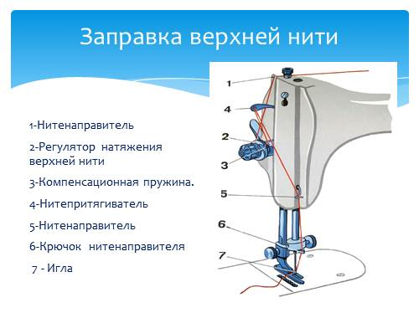

Пошла Маша по рукаву машины и видит у самого  края милиционер стоит. Вспомнила она поговорку «Язык до Киева доведет» и спросила дорогу. Милиционер, которого звали «Нитенаправитель» дорогу и показал. Стала куколка по ниточке вниз спускаться и застряла. Придавили ее с двух сторон шайбы регулятора натяжения верхней нити. Трудно выбраться Маше, да ничего, она девочка трудолюбивая, настойчивая. Выбралась и стала продвигаться вперед. Только прошла немного и хотела отдохнуть, да не тут-то было. Кто-то вдруг потянул ее вверх, да так быстро, что и не заметила, как очутилась в ушке нитепритягивателя. Посмотрела вниз, страшно ей стало. Да делать нечего: взялся за дело – доводи до конца. И стала она спускаться. И тут, откуда ни возьмись, опять милиционер, да не один, а целых два и оба ей дорогу показывают. Добралась она к ушку иглы. Смотрит Маша: вот он – конец нитки!

**Слайд 25**

А теперь запишите в тетради последовательность заправки верхней нитки:  
(можно раздать  карточки)

* Катушечный стержень.
* Нитенаправитель.
* Регулятор натяжения верхней нитки.
* Компенсационная пружина.
* Нитепритягиватель.
* Нитенаправитель.
* Нитенаправитель.
* Игла.

Проверьте правильность заправки.

1. **Заправка нижней нитки в машину**

**Слайд 26**

На этом путешествие Маши не закончилось. Ей хотелось узнать, откуда выходит еще нитка. И решила она заглянуть под задвижную пластину. А там челночное устройство и в нем шпульный колпачок со шпулькой.

Ознакомившись со шпульным колпачком, Маша начала внимательно рассматривать как же заправляется нижняя нитка

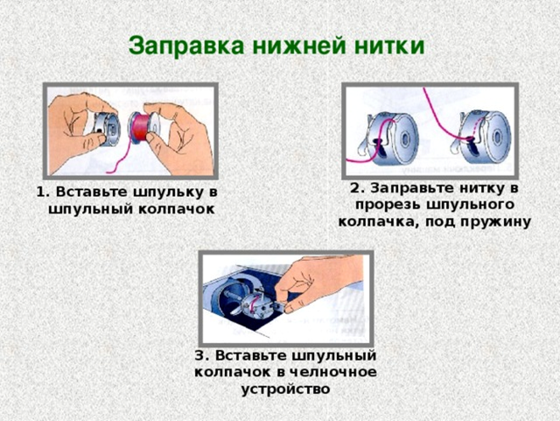

Проверьте правильность заправки.

Предлагаю выполнить пробные строчки на швейной машине. Не забывайте о правилах безопасной работы. Перед вами лежат инструкционные карты, ознакомьтесь с ними и выполните прямую строчку.

**Слайд 27**

***Инструкционная карта.Подготовка лоскута ткани к работе***

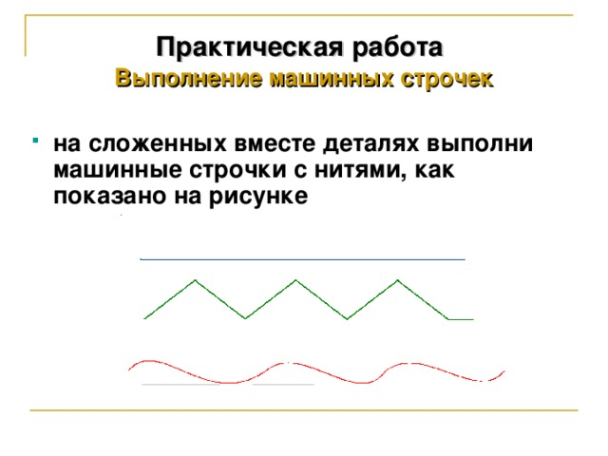

**V. Подведение итогов урока**

И вот мы с вами прошли все залы музея и давайте закрепим ваши знания, полученные в ходе экскурсии.

Предлагаю сложить пазлы с изображением швейной машины. После этого надо маркером нарисовать последовательность заправки швейной машины.

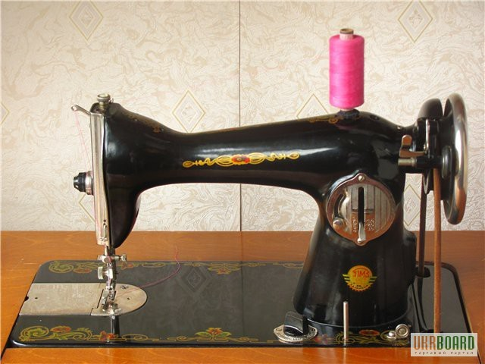

-Понравилась вам экскурсия?

-Хотите вы научиться шить на швейной машине?

-Что вам больше всего запомнилось из этого урока?

-Понравилось ли вам работать на швейной машине?

Вы все хорошо работали, многое узнали. Считаю, что цели, поставленные в начале урока, были достигнуты.

Сейчас вы получите Удостоверение «На право управления швейной машиной».

**VII**. ***Домашнее задание:***

**Слайд 28**

1. Повторить правила безопасной работы на швейной машине.  
2. Принести нитки, лоскут ткани и ножницы**.**

|  |
| --- |
| **Удостоверение**  **на право управления**  **швейной машиной**  **выдано ученице 5 класса**  **ФИ _________________________________**  **Экзаменатор:** Бегова Д.Н.  **Оценка________**  **МОУ «СОШ №14 г. Дербента»**  **2018** |

